

编译原理实验报告
实验2：设计SAMPLE语言的
语法、语义分析器

课程名称： 编译原理
学 院： 计算机科学与工程
班 级： 计算机科学与技术2班
姓 名： 黄鸿展
学 号： 202230441138
教 师： 唐洁

2023 年12月28日

实验目的及内容
利用开源工具lex和yacc制作一个简单SIMPLE语言的的词法分析器及语法、语义分析器，使得程序可以从文件中读取输入。根据有关的语法规则进行规约、移进等语义动作，最后产生输入对应的程序的中间代码，以四元式的形式输出。即对构成源程序的字符流进行扫描然后根据语法规则构建程序的四元式。在本次实验中，我设计的SIMPLE的编译器主要完成了赋值语句、选择语句（if、if-else）、循环语句（while、for，repeat until等）、逻辑表达式及复杂语句的四元式生成。同时我也生成了变量的符号表以便观看变量结果。
检查要求：
启动程序后，先输出作者姓名、班级、学号（可用汉语、英语或拼音）。
请求输入测试程序名，键入程序名后自动开始编译。
输出四元式中间代码（样式见样板输出3和4）。
能发现程序的语法错误并输出出错信息。
该实验所有工作由我个人完成。

实验环境
1、首先按照资源安装 gcc 编译器、make工具:下载所需的两个文件：
tdm-gcc-5.1.0-3.exe，win_flex_bison-2.5.20.zip
gcc.exe和mingw32-make.exe放入C:\TDM-GCC-32\bin，安装配置好环境以后就可以在cmd里输入 gcc --version 和 mingw32-make –version，能够看到对应的版本号。
- 安装lex 词法分析工具、yacc 语法分析工具(后续会用到)。解压 win_flex_bison-2.5.20.zip，并将解压后的文件夹放置于 C:\win_flex_bison-2.5.20。
高级系统设置环境变量,在系统变量Path编辑变量值-末尾添加;C:\win_flex_bison-2.5.20。重新打开命令行，输入win_flex --version和win_bison --version可以查看到对应的版本信息。
3、在Visual Studio Code（1.85.1）新建文件Scanner_lex2.l，在里面写入l文件内容就可以生成对应的Lex文件，同理新建文件Parser_yacc2.y，写入内容得到yacc文件。为了操作方便，我写了MakeFile文件，cmd中转移到对于代码地址后，在cmd里面输入mingw32-make既可自动执行操作，最后就可以得到可执行文件program2.exe,点击运行后输入即可进行实验。

实验过程及结果
该实验每个步骤的设计、链接、实现均由个人完成
  - 设计：
lex 文件设计教程详见实验一实验报告，因为实验最后没有用到部分关键字，也为了语义分析的便利，我对实验一的lex文件进行了重写。主要是给输入的源文件中的每一个关键字设定特定的返回语义值,以便后面的语法分析器能够识别。
Yacc设计与lex的格式类似，也分为定义段、规则段及辅助函数段三个部分，第一部分以符号%{和%}包裹，里面为以C语法写的一些定义和声明：例如，文件包含，宏定义，全局变量定义（需要将lex文件得到的值放到yacc文件中分析），函数声明等；第二部分主要是对文法的终结符和非终结符做一些相关声明。这些声明主要用于定义终结符及优先级的，较为特殊的声明有%union和%type，是用来处理文法中各符号所带的属性。
①结果的数据结构：
四元式: 基本四元式的格式为（op,a,b,r），其中：
（:=，i， ，T）是赋值语句的格式，其中op为操作符，a,b为操作数，r存储对象。
（op，a，b，T）是算术关系操作和赋值，意为T=a OP b。
（j ， ， ，n）意为无条件跳转到第n步。
（jop，a，b，n）意为有条件跳转，如果a op b ,则跳转到第n步。
所以四元式的数据结构如下:
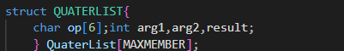
MAXMEMBER表示最多存放的四元式数量。(100)
符号表:里面需要存放类型、变量名。
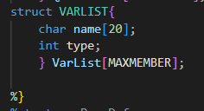
归约时所用$$对象：
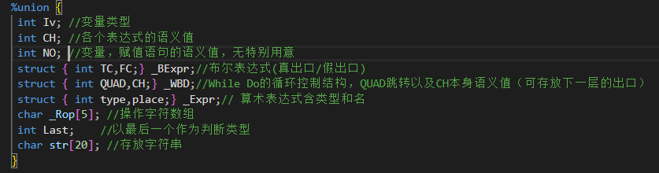
可以用%type来声明不同的非终结符所带有的属性，这里设计如下：
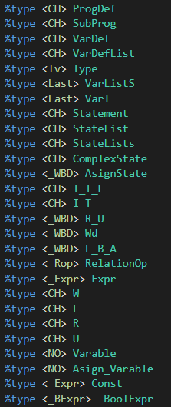
②主要的辅助函数：
void BackPatch(int p,int t)
将t的值赋给四元式p的result，通常用于生成选择语句及循环语句的四元式。
int GEN(char* op,int a1,int a2,int re)
生成新的四元式并存储到四元式数组QuaterList[MAXMEMBER]中。
int NewTemp()
产生临时变量的函数，并返回临时变量的序号。
int Entry(char *name)
在符号表中添加新的一项，并返回新项的序号。
int FillType(int first,int type)
存储变量及其对应的数据类型。
③整体的语法参考：
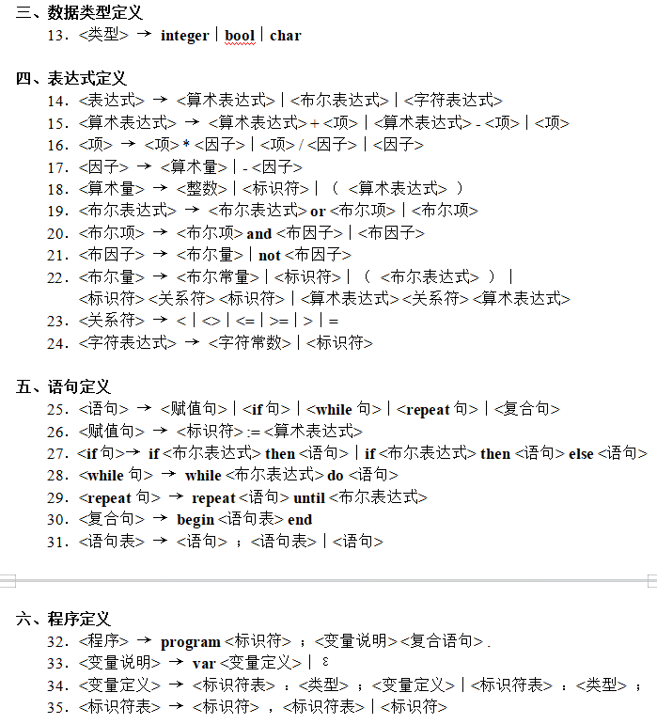
设计如下：

  - 实现；
①前期准备：
lex文件不需要把所有的种别码的单词都转化为特定的int值，所以我这里只设计了关键字的语义值返回。
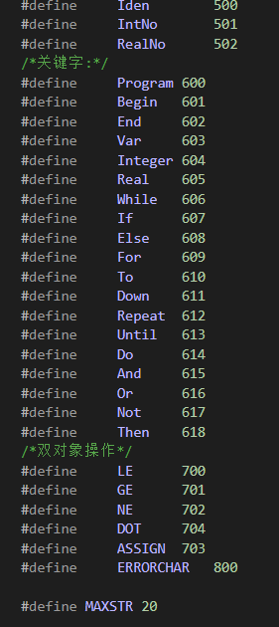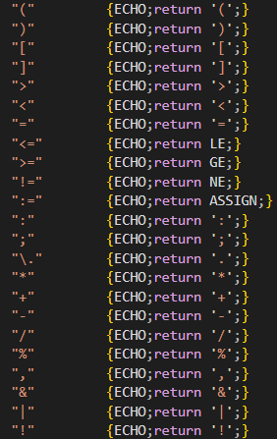
标识符的表达比较关键，因此我设计了关键字的表达与平时标识符的区分，放在后面做出特别的返回，其他非关键字的识别就视为标识符。这里的正则表达式兼容了关键字的大小写。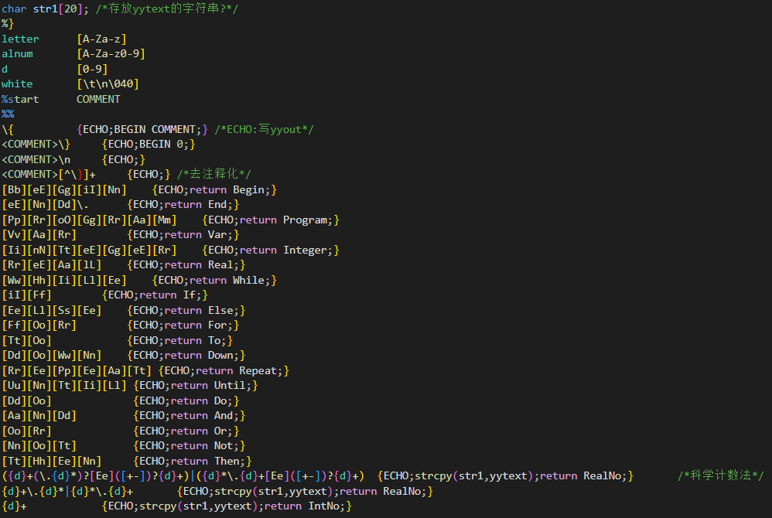
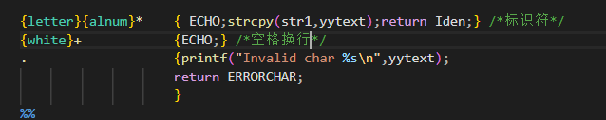
在yacc文件里自然需要根据关键字设计相关的token值。这里没有对符号作设计，是为了让后面的表达式更加直观。
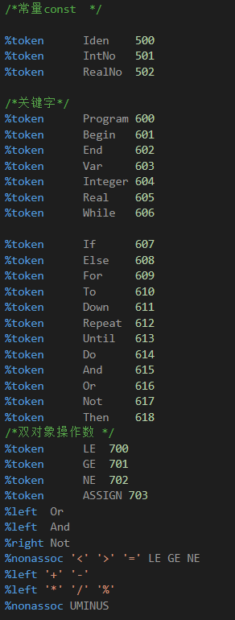

②重要功能产生式所蕴含的语义及后续语义子程序分析
布尔表达式
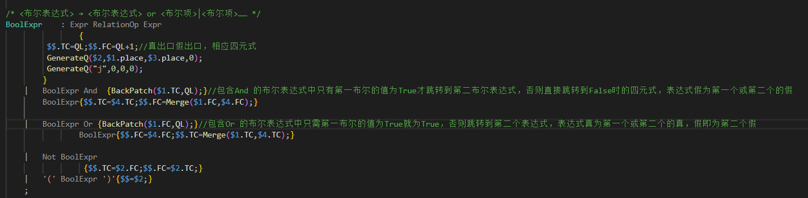布尔表达式对应生成两句四元式，分别是布尔表达式的值为True和False时的四元式，将这两句四元式上传到上一层，等待回填跳转的四元式的序号。后面加上符号的语法动作是用来实现带短路的布尔表达式的，在包含’&’的布尔表达式中只有第一个布尔表达式的值为True才需跳转到第二个布尔表达式，否则直接跳转到表达式为False时的四元式。包含’|’的表达式类似。
if语句
这是语法分析文件中识别if语句的部分，其语义动作是将QL回填到下一个四元式（jop，a，b，re）的结果值，并且将BoolExpr.FC值返回到上一层。
该层的语法动作将if语句中BoorExpr.FC对应的四元式与ComplexState合并，得到（j，，，n）的四元式（其中n为ComplexState四元式的序号）。
if-else语句
此处的语法动作在if语句的基础上填加了一句无条件跳转，这是在if语句中的BoolExpr为真时用于跳到else下一行的四元式。
while语句
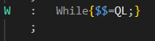
通过语法动作可以看出，程序接受输入为while时将QL传到上一层。
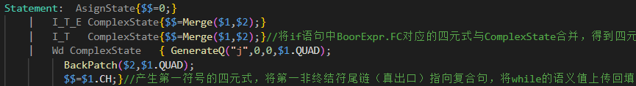
在本层中先对BoolExpr的TC四元式进行回填，再将QL与BoolExpr.FC传到上一层。
在这一层有一个无条件跳转语句，其回填的是while部分的的一个四元式，表示while语句的循环功能，同时又将BoolExpr.FC传到上一层。
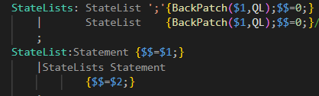
在此层回填BoolExper.FC，因为此层是整个while语句部分的最高层，其QL为跳出while循环的第一个四元式。
Repeat语句
Repeat语句与while都是循环语句，因此两者的语法动作是相似的：
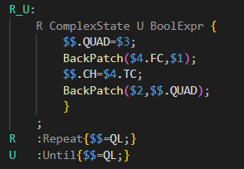
语句回填到BoolExpr.FC的不是循环内容的四元式，而是第一个QL的入口，而TC需要传到上一层回填。
③重要的辅助函数实现
打印四元式PrintQ：这里直接利用四元式数组打印输出，0表示没有填，则默认为-
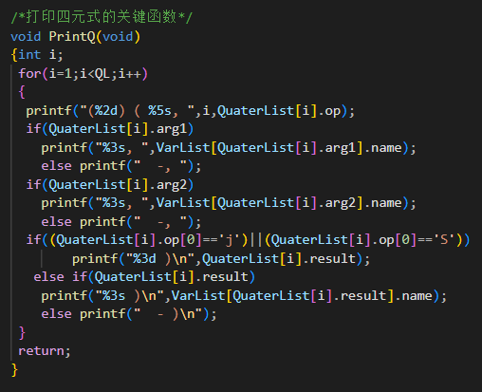
找错：利用lex的自动找错
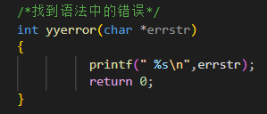
回填类型：从需要填类型的第一个变量开始向下填类型
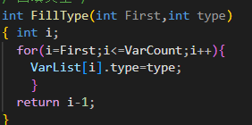
合并两条尾链：两个四元式的尾链合并，p的链填到q上
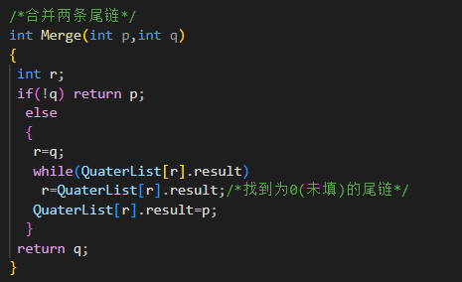
拉链回填：t的链回填到p上，层层上填
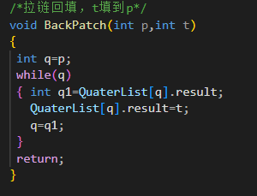
产生四元式函数：
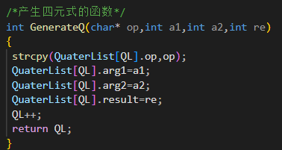
新建临时变量：
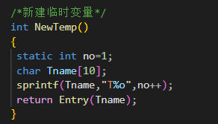
这里用到Entry即为产生变量的函数
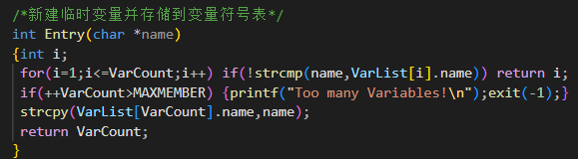
打印变量符号表：
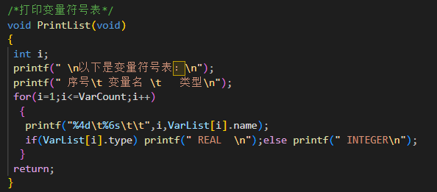

④最后实现
最后读取文件，并设置了是否读下一个文件的判断。
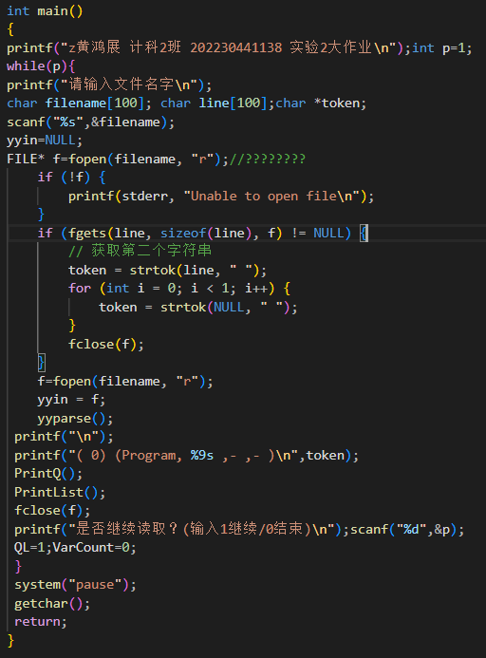
写完后，写makefile文件，即可使用make自动编译形成可执行文件。
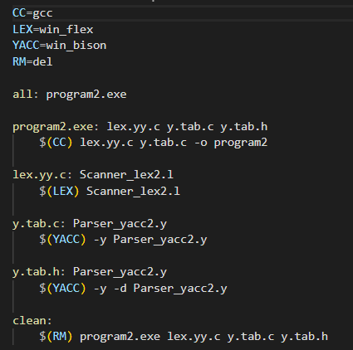

  - 测试：
首先打开cmd，用makefile生成可执行文件program2.exe。此处产生移进归约冲突是因为产生了左循环，但不影响程序的正常读入。
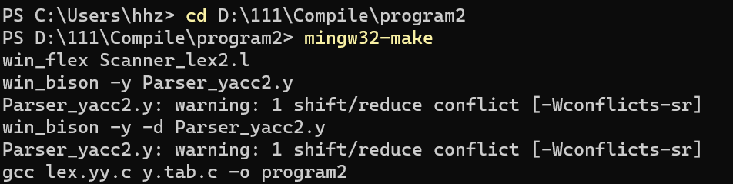
Pro.exe可以输出姓名学号，在提示下输入两个测试文件。测试文件内容如下：
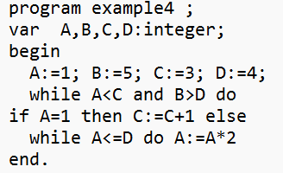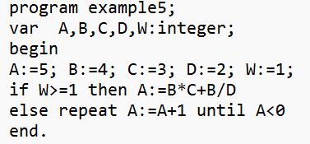
测试结果如下：
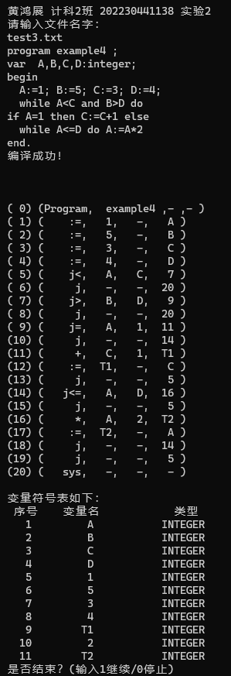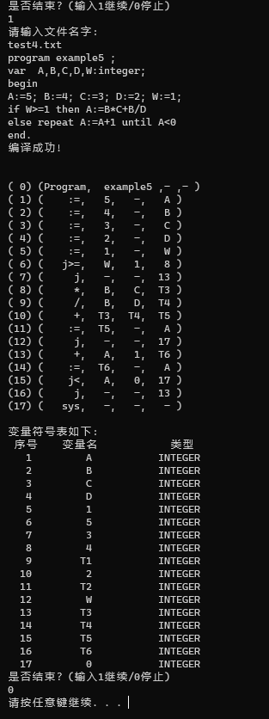
最后除了四元式还生成了变量符号表，以观察变量的使用情况。

总结与体会
这次实验简单利用了lex和yacc做了一个SIMPLE语言的小编译器，识别程序语句等并产生最后的四元式以及符号表。通过本次实验我获益良多，掌握了yacc文件的基本格式，了解了其中一些重要关键字的语法，例如%union和%type。并且在实现各个语法功能时可以使相同的非终结符返回不同的属性值，以此保证语法的准确性。同时在设计语法的时候不仅要考虑移进规约冲突，更需要考虑后面变量拉链回填的可行性，进一步优化结构。除此之外，我还学会了写makefile文件支持自动生成可执行文件。
最重要的是，做实验一定不能着急写代码，应该先了解相关知识，提前写好思路，在确保自己的思路是正确的时候在开始编码，就能少很多编译错误，浪费时间。

参考资料：
- 利用FLEX & BISON 快速实现简单的C 语言编译器前端_flexbison实现c编译-CSDN博客
- YACC（BISON）使用指南-CSDN博客
- 编译原理实验六：用Yacc设计语法分析器2_验6:自动构造工具实现一个小型语法分析器-CSDN博客

